物理

- Collision kerma vs. Absorbed dose，題目是問在增建區前後誰比誰大
- 有關熱發光劑量計（TLD）之校正曲線，如下圖所示。當此劑量計應用於劑量量測時，所測得之計數為 2500，則此量測劑量值為多少cGy？ (110年放射師國考題, Ans: C)
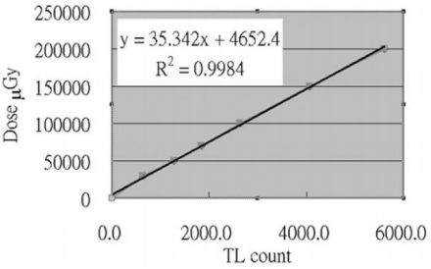
  - 8.5
  - 15.5
  - 9.3
  - 5.3
- IMRT inverse Planning 計畫者給予之參數不包含下列何者（最大劑量、最小劑量、劑量體積、目標函數[最後這個是正解]）
- 動能為1.02 MeV的電子，總能量為靜止質能幾倍？
- 今將某一活度為Ao之射源永久置於病人體內，其發射輻射（emitted radiation）為何？（已知蛻變常數為λ）(109年第一次放射師國考，醫學物理學與輻射安全)
  - Ao/λ
  - 0.693×Ao/λ
  - 0.693×Ao×λ
  - Ao×λ
- 511 keV的光子發生90度的康普頓散射，電子得到的能量是0? 50? 66.6? 100? (50)
- 康普吞效應中，決定光子與電子能量分配的角度？ (B)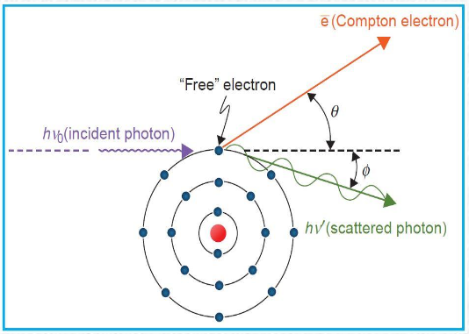
  - θ
  - ɸ
  - θ+ɸ
  - θ-ɸ

- 給一張圖，裡面有三條線，問哪條是總機頭散射、葉片間穿透、圓葉片的穿透（答案穿透是圓葉片的穿透>葉片間穿透>總機頭散射）
Inter leaf leakage
Jaw
Round leaf edge leakage

距離
leak%
- VMAT可以調整什麼參數...好像有Dose rate, speed, MLC position，沒有調整射束能量
- MLC位置不準影響最大的是哪種治療技術...VMAT with FF/IMRT with FF/FFF IMRT/3D CRT with FF (FFF IMRT)
- 已知12/6C 為12 amu，求葡萄糖分子 C6H12O6 的分子質量是幾 amu？(Molecular mass of glucose (C6H12O6) = (12 x 6 + 1 x 12 + 16 x 6 = 180)
- TG 51光子、電子分別採用的射束品質參數是？ (B)
  - TG 21 採用 2 cm and 5 cm 光子射束之 TPR (不確定?)
  - TG 21 採用純光子深度 10 cm PDD
  - TG 51 不管能量一律用照野 10*10 cm 來表示電子射束
  - TG 51
- 放射治療使用之X光射束，1公分骨骼造成的衰減約等於多少公分的軟組織？〔已知ρ＝1.85 g/cm3（骨），1.00 g/cm3（軟組織）；ρe＝3.0×1023 electrons/g（骨），3.36×1023 electrons/g（軟組織）〕(109年第一次放射師國考，醫學物理學與輻射安全)
  - 1.65
  - 6.22
  - 1.85
  - 0.87
- 有效原子序公式裡面的a是什麼意思？（該元素的電子佔比）
- CT 解析度是 512X512, FOV=30x30cm2，求一個 pixel 的邊長是多少？ 0.6 mm\
- 電子與光子field junction，hot spot/cold spot分別會在哪邊？Hot spot 在光子區
- 質子的stopping power在高原子序及低原子序的物質中的比較
- 把一個已知強度的射源（應該是Au 198）塞進病人體內，一個半衰期後取出，請問這個射源在病患體內產生多少的emitted radiation。
- SSD = 100，兩個 field 分別為 40cm & 28cm，於深度 5cm 相接，求體表 gap (1.7cm)
- 問電子斜入射對劑量分佈的影響 (Dmax 往體表跑，最後尾巴劑量變高)
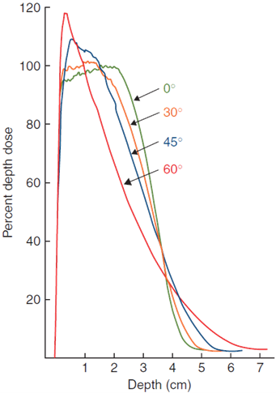
- DVH和一面一面看治療計畫的優缺點比較
- 3*3小照野適合用什麼量測劑量（答案是diode）
- 有一題TBI，問何者為非（腦部需用一個半值層的鉛做屏擋為非，要用五個半值層）
- 劑量換算MU一題(好像跟去年一模一樣...標準狀況SAD100，d=5，1MU=1cGy。請問深度變為8，field變為6x10，要給予200cGy需要多少MU，Sc(6x10)=0.99，Sp(6x10)=0.98，TPR(6x10)=0.746。A: 276)
- CT vs MRI之比較，何者為非（答案是MRI的空間準確度並沒有比CT好）
- 寫了一個核反應方程式 (應該是 Radium)，產物有He，問這是什麼衰變（alpha decay)
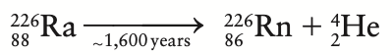
- Isotope 是指兩個原子的什麼相同（質子數）
- 機頭裡面的 ion chamber 沒有在監測什麼？（平坦度、累積MU、劑量率、能量[答案是最後這個]）
- 哪種能量的電子最可能需要bolus（能量最低的就是答案 6 MeV）
- MV CBCT比起KV CBCT有什麼優勢（高原子序物質假影比較少）
- TBI治療位置距直線加速器中心點3公尺，若該治療機等中心點位置的劑量率設定為1.0 cGy/MU，則此TBI治療位置的劑量率（cGy/MU）約為下列何者（0.0625）
- 有一題給電子治療的 SSD & effective SSD，問改變SSD後，劑量的變化？
- 衰減係數與誰有關？ (電子密度，選項還有質量密度)
- Ra226 5克活度多少? 0.975 x 5(Ci) 如果記得Ra226的比活度為0.975(略<1) 可如上計算。不記得就用 A=λN慢慢算。(建議兩種方法都會，因為元素可能會換...跟去年一樣)
- 有一題是問醫用直線加速器打到的靶是哪種(答案是穿透靶)
- 問 Bragg theory，下列何者正確？(選項超長)
- 有關曼徹斯特系統（Manchester system）參考點之定義，A點為外子宮頸口向上X cm，子宮頸管向外Y cm；B 點則定義為A點向外Z cm。計算X+Y-Z之數值為何？（109年第一次放射師國考，放射線治療原理與技術學）2+2-3=1
  - 0
  - 1
  - 2
  - 3
- 下列有關輻射特性的敘述何者正確？ （110年第一次放射師國考，醫學物理學與輻射安全）
  - 60Co發射γ射線，不發射β射線
  - 鄂惹電子（Auger electron）的能量分布為連續性
  - β +衰變時，放出的正子其能量分布為連續性 （正解）
  - 一般原子核的質子過剩，易發生β -衰變
- 已知ta為平均壽命（mean life），Ao為初始活度，No為初始原子核數量。試問ta×Ao為何？（109年第二次放射師國考，醫學物理學與輻射安全）
  - 0.37No
  - 0.5No
  - 0.63No
  - No

輻防
- 一間single room質子治療室需要幾張放射腫瘤專科醫師執照（五人）
- 什麼時候要把劑量監測歷史紀錄給輻射工作人員（離職的時候）
- 孕婦工作人員劑量限值？攝入核種的約定有效劑量1mSv,肚子皮下等價劑量 2mSv
- 須立即通報主管機關之輻射事故，不包含？(C)
  - 人員接受劑量超過輻射防護安全標準
  - 輻射工作場所以外地區輻射強度超過輻射防護安全標準
  - 工作場所「內」廢水輻射值超標不用通報主管機關
  - 放射性物質遺失或遭竊
- 一題問輻射醫療曝露品質保證標準「設備校驗結果偏離誤差容許值或功能異常時，醫療曝露品質保證專業人員應即報告醫療曝露品質保證組織主管，並依第三條第五款規定執行必要之改進措施，於完成改善前應停止使用。但經醫療曝露品質保證組織主管召集專業人員及醫療相關人員會商結果，認為不影響醫療曝露品質者，得由該主管決定應否依當日既定療程繼續使用。（這題答案是不用通報主管機關）
- 一題問輻射工作人員一年的各種劑量上限(皮膚水晶體等等)
- 雇主應對輻射工作人員實施個別劑量監測。經評估輻射作業對輻射工作人員一年之曝露 不可能超過劑量限度之一定比例者，得以作業環境監測或個別劑量抽樣監測代之。其一 定比例，為劑量限度之幾分之幾？
  - 1/10
  - 3/10 (正解)
  - 1/2
  - 2/3
- 對於強穿輻射，周圍等效劑量（ambient dose equivalent）應取多少深處組織之等效劑量？ 1cm (個人等效劑量：指人體表面定點下適當深度處軟組織體外曝露之等效劑量。對於強穿輻射，為十毫米深度處軟組織；對於弱穿輻射，為○‧○七毫米深度處軟組織；眼球水晶體之曝露，為三毫米深度處軟組織，其單位為西弗。)
- 職業暴露紀錄，應至少保存 30 年，至工作人員 75 歲
- 輻射防護管理委員會應至少每6個月開會一次.....前項會議紀錄應至少保存3年備查。

